**Aplicaciones de la optimización topológica en ingeniería mecánica.**

Dr. Ing. Mina, Hector*; Ing. Bailo, Alejandro; Ing. Giordano, Emanuel

*\*UTN Facultad Regional San Francisco (Córdoba)   
Avenida de la Universidad 501-2400 San Francisco (Córdoba) hector.omar.mina@gmail.com*

**RESUMEN**

En este trabajo se presenta una implementación de la técnica de optimización topológica (OT) aplicada al diseño de elementos mecánicos. La OT es un método numérico que ha captado el interés de ingenieros y científicos en los últimos años, pues permite la síntesis de estructuras con valores óptimos de uno o varios de sus parámetros físicos. La reducción de peso en estructuras mecánicas es importante por su impacto en el ahorro de energía al reducir la inercia en máquinas y vehículos, además de la posible reducción de costos de fabricación. El estudio realiza una optimización de la topología no paramétrica de piezas, a partir de un espacio de diseño, considerando todas las cargas, sujeciones y restricciones de fabricación aplicadas, buscando una nueva redistribución de materiales dentro de los límites máximos permitidos. El componente optimizado en este trabajo cumple todos los requisitos mecánicos y de fabricación requeridos. Se comienza con el objetivo de mayor rigidez por unidad de peso para obtener una forma inicial de dicho componente. Además del objetivo de optimización, se puede definir restricciones de diseño para asegurarse de que se cumplan las propiedades mecánicas necesarias, tales como la desviación máxima, el porcentaje de masa eliminada y los procesos de fabricación.

**Palabras clave:** diseño mecánico, optimización topológica, reducción de peso.

**ABSTRACT**

This paper presents an implementation of the topology optimization method (OT) applied to the design of mechanical elements. OT is a mathematical method that has captured the interest of engineers and scientists in recent years, since it allows the synthesis of structures with optimal values ​​of one or more of its physical parameters. The reduction of weight in mechanical structures is important for its impact on energy savings by reducing inertia in machines and vehicles, in addition to the possible reduction of manufacturing costs. The study performs an optimization of the non-parametric topology of parts, from a design space, considering all the loads, boundary conditions, constrain and manufacturing restrictions applied, looking for a new layout of materials within the maximum limits allowed. The optimized component in this work meets all the required mechanical and manufacturing requirements. It begins with the objective of greater stiffness per unit of weight to obtain an initial form of said component. In addition to the optimization goal, design restrictions can be defined to ensure that the necessary mechanical properties, such as maximum deviation, percentage of mass removed and manufacturing processes, are met.

**Keywords:** mechanical design, topological optimization, weight reduction

1. **INTRODUCCIÓN**

Optimización topológica (OT) es un método matemático basado en elementos finitos que se encarga de distribuir la menor cantidad de masa de material dentro de un volumen disponible (dominio) procurando al mismo tiempo la máxima rigidez posible (o mínima flexibilidad) para un determinado estado de carga (condiciones de carga) y restricciones (condiciones de contorno).  
En un estudio de topología, se puede establecer un objetivo de diseño para encontrar la mayor rigidez al cociente de peso, minimizar la masa o incluso reducir el desplazamiento máximo de un componente. También se puede definir restricciones como la desviación máxima, el porcentaje de masa eliminada y los procesos de fabricación.

Por ejemplo, cuando se diseña el ala de un avión se desea obtener el menor peso posible, asegurando una rigidez y resistencia adecuadas. El problema de la máxima rigidez con restricción de volumen es de gran importancia en Ingeniería Mecánica e Ingeniería de Estructuras, pues permite reducir el peso final del elemento mecánico o estructural, conservando su rigidez y funcionalidad. Partes mecánicas de bajo peso implican menores costos por material y menor consumo de combustible en el caso de vehículos de transporte [1]. En general, la reducción de la inercia en partes en movimiento, sea maquinaria o vehículos, disminuye la cantidad de energía necesaria para su operación.

La OT es un campo de investigación de rápido crecimiento, donde intervienen distintas áreas como son las matemáticas, la mecánica y las ciencias computacionales, y que cuenta con importantes aplicaciones prácticas en la industria y en el sector de manufactura. En la actualidad, la OT es usada en las industrias aeroespacial, automotriz, de obras civiles, entre otras.

La Figura 1 muestra una horquilla selectora de caja de velocidades con restricciones en la cara cilíndrica y una carga (F) en las caras de empuje. La idea dela trabajo es aplicar esta técnica tratando de resolver un problema de máxima rigidez (o mínima flexibilidad) con restricción de volumen, por lo que nos planteamos el siguiente objetivo:

¿Cuál es la distribución de material que proporciona la máxima rigidez (o mínima flexibilidad) para el estado de carga impuesto y un máximo volumen de material determinado?

En la Figura 1 también se muestra la topología óptima obtenida para el estado de carga mostrado y el volumen final de la estructura igual al 75% del volumen inicial.

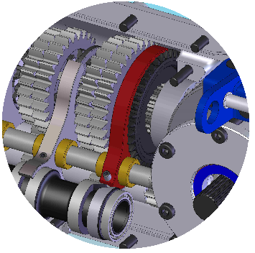 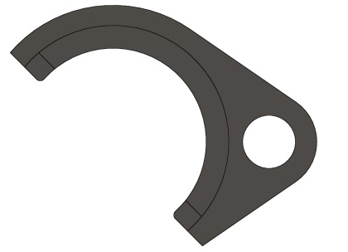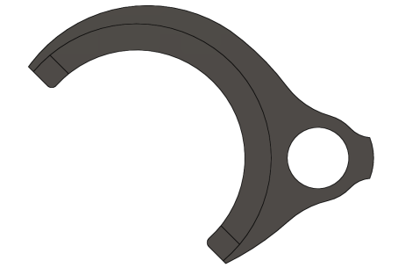

Figura 1: *Topología obtenida, volumen final con rediseño de horquilla*

*Fuente: elaboración propia.*

* 1. **Reseña histórica**

Los principios básicos sobre la teoría de la optimización se sitúan cronológicamente entre los siglos XVII y XVIII (ver ref. [8]):

* Galilei (1638): forma óptima de una viga en voladizo, con una carga puntual en su extremo libre.
* Leibniz (1646-1716): cálculo infinitesimal.
* Lagrange (1736-1813): cálculo de variaciones (valores extremos de una función de funciones). Hamilton (1808-1865): principio de mínima acción.
* Michell (1904): principios fundamentales para el diseño óptimo de barras de peso mínimo.

Entre los años 1940 y 1950 el trabajo fundamentalmente fue analítico. Schmit y Farshi (1974) estuvieron entre los primeros autores que propusieron una declaración comprensiva sobre las técnicas de programación matemática. Durante la década de 1970, la optimización de estructuras disfrutó de una intensiva investigación, pero desgraciadamente fueron pocas las aplicaciones prácticas. Francavilla, Ramakrishnan, y Zienkiewicz (1975) propusieron caracterizar la forma óptima con el objetivo de minimizar la concentración de tensiones, a través de parámetros geométricos predefinidos.

Oda (1977) presentó un estudio donde se obtienen las formas óptimas correspondientes a dos problemas planos introduciendo cambios en algunos elementos finitos preseleccionados. Rodríguez y Sereig (1985) introducen un algoritmo basado en FEA (Finite Elements Analysis) donde la forma óptima se alcanza maximizando el empleo del material. Mattheck y Burkhardt (1990) plantearon un método de optimización basándose en la analogía entre la geometría de la estructura, y el mecanismo de crecimiento del árbol con el objetivo de minimizar las concentraciones de tensiones. Xie y Steven (1993) presentan un método denominado ESO (Evolutionary Structural Optimization), el cual mediante un sencillo proceso iterativo va retirando el material menos eficiente del diseño. Bendsøe y Kikuchi (1993) desarrollaron el método de homogenización en el cual un modelo de material con pequeñas cavidades se introduce en el diseño, resolviendo el problema de diseño óptimo mediante la determinación de la porosidad ideal. En la actualidad, los algoritmos basados en el proceso de la selección natural y evolución biológica (algoritmos evolucionarios) se confirman como la metodología más potente y robusta para el diseño óptimo (Woon, Tong, Querin, y Steven, 2003). En los sucesivos apartados se elabora una descripción más extensa sobre algunos de estos métodos, así como otras técnicas que establecen el actual marco para la resolución del problema de diseño óptimo en estructuras continuas.

Schmidt, propuso una idea revolucionaria que dio origen a una nueva disciplina: los ingenieros, en general, tratan de diseñar objetos o sistemas de coste mínimo que durante su vida útil deben ser capaces de resistir las solicitaciones máximas que se puedan producir; por tanto, los problemas de diseño (óptimo) podrían plantearse de forma sistemática en términos de problemas de minimización con restricciones, y podrían resolverse mediante técnicas de programación no lineal utilizando ordenadores digitales de alta velocidad. Desde entonces, la optimización de formas y dimensiones en ingeniería estructural se ha planteado habitualmente mediante formulaciones de mínimo peso, con restricciones no lineales impuestas con el ﬁn de limitar los valores admisibles de los campos de desplazamientos y tensiones. Sin embargo, desde que Bendsoe y Kikuchi (ver ref. [1] y [2]) desarrollaron los conceptos básicos en 1988, los problemas de optimización topológica se han planteado tradicionalmente mediante formulaciones de máxima rigidez. Con este tipo de planteamientos se pretende distribuir una cantidad predeterminada de material en un recinto de forma que se maximice la rigidez (se minimice la energía de deformación) de la pieza resultante para un determinado estado de carga.

De esta forma se evita tener que trabajar con numerosas restricciones altamente no lineales, habida cuenta del elevado número de variables de diseño que es consustancial a los problemas de optimización topológica. A cambio, no es posible contemplar múltiples estados de carga, y las formulaciones de máxima rigidez conducen —en principio— a problemas intrínsecamente mal planteados, cuyas soluciones oscilan indeﬁnidamente al reﬁnar la discretización.

1. **METODO**

# Método SIMP para optimización de topología: la optimización de topología es el tipo más común de optimización estructural. Se utiliza en la fase inicial del diseño para predecir la distribución óptima del material dentro de un determinado espacio inicial de una estructura, y tiene en cuenta las especificaciones funcionales y las restricciones de fabricación.

El método matemático más popular para la optimización de topología es el método de material isotrópico sólido con penalización (SIMP- Solid Isotropic Material with Penalty). Bendsoe y Kikuchi (1988) (ver ref. [1] y [2]) y Rozvany y Zhou (1992) propusieron inicialmente el método SIMP. El método SIMP predice una distribución óptima del material dentro de un espacio de diseño determinado, para casos de carga determinados, condiciones de contorno, restricciones de fabricación y requisitos de rendimiento. Según Bendsoe (1989): "la optimización de la forma en su configuración más general debe consistir en una determinación para cada punto del espacio, independientemente de que haya material en ese punto o no". El enfoque tradicional para la optimización de topología es la individualización de un dominio en una rejilla de elementos finitos denominados microestructuras sólidas isotrópicas. Cada elemento se rellena con material para regiones que requieren material, o se vacía de material para regiones donde se puede eliminar material (que representa vacíos). La distribución de densidad del material dentro de un dominio de diseño, ρ, es individual, y a cada elemento se le asigna un valor binario:

* , donde se requiere material (negro)
* , donde se elimina material (blanco)

# IMPLEMENTACIÓN NUMÉRICA

El sistema de ecuaciones lineales que se obtiene en la solución de un problema de elasticidad lineal usando el método de los elementos finitos (MEF) es de la forma:

Donde y , son los desplazamientos y fuerzas externas aplicadas en los nodos, respectivamente. El término es la matriz de rigidez global, que está dada por la suma coherente (también denominado proceso de ensamble de la matriz global) de las matrices de rigidez de cada elemento

(2)

Donde *Ne* es el número total de elementos finitos usados para discretizar el dominio. La matriz de rigidez de cada elemento se obtiene de la siguiente expresión:

(3)

Donde es la matriz de material para el caso de esfuerzo plano [7], es la matriz de las derivadas de las funciones de forma y Ω representa el dominio de diseño [8].

Como la idea de la OT es distribuir cierta cantidad de material en el dominio, de tal forma que la rigidez sea la máxima posible, se necesita un mecanismo para modelar la presencia o ausencia de material. En este trabajo se usó el modelo de material sólido isotrópico con penalización (SIMP). En este modelo, cada elemento finito tiene asociada una variable llamada pseudodensidad (), que multiplica la matriz de rigidez del elemento de la siguiente manera:

(4)

Donde es un factor de penalización usado para reducir los valores intermedios de las pseudodensidades. Estas presentan valores entre cero y uno, donde cero representa ausencia total de material y uno representa la presencia del material de base usado en el diseño. Por cuestiones de implementación numérica, las pseudodensidades no pueden tener valores discretos de 0 y 1, sino una variación continúa entre estos dos valores.

(5)

La energía de deformación aumenta a medida que la estructura se deforma, por tanto, el proceso de optimización consiste en hallar el conjunto de valores *ρi* que la minimizan.

Por ejemplo, la imagen muestra un diseño de material optimizado de una viga cargada (Fig. 2). Los elementos sólidos con densidades ρ(e) =1 son de color negro, mientras que los elementos vacíos con ρ(e) = 0 se eliminan.

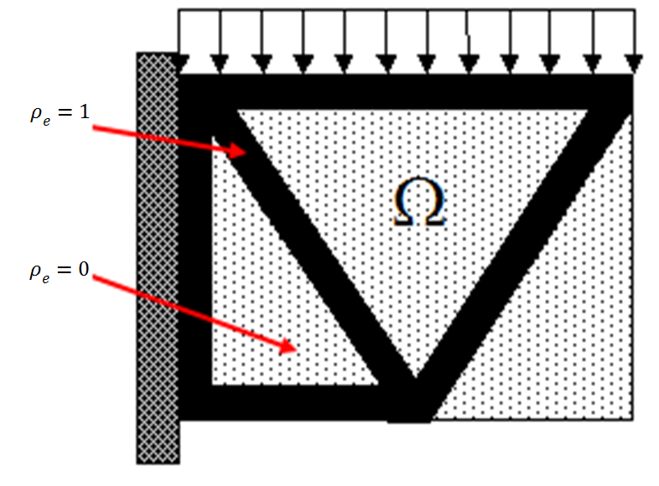

Figura 2: *Diseño optimizado de viga cargada*

La introducción de una función de distribución de densidad relativa continua evita la naturaleza binaria de activación/desactivación del problema. Para cada elemento, la densidad relativa asignada puede variar entre un valor mínimo .y 1, que permite la asignación de densidades intermedias para los mismos (caracterizados como elementos porosos):

. es el valor de la densidad mínima permitida para los elementos vacíos que son mayores que cero. Este valor de densidad garantiza la estabilidad numérica del análisis de elementos finitos. Dado que la densidad relativa del material puede variar continuamente, el módulo de elasticidad del material en cada elemento también puede variar continuamente. Para cada elemento “”, la relación entre el factor de densidad relativa del material y el módulo de elasticidad del modelo de material isotrópico asignado, se calcula mediante la ley de potencia siguiente (ver Figura 3):

(6)

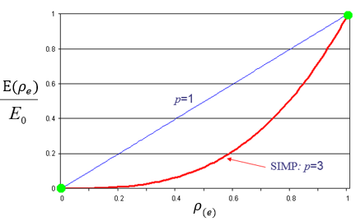

Figura 3: *Factor de penalidad p y método SIMP*

El factor de penalidad disminuye la contribución de elementos con densidades intermedias (elementos grises) a la rigidez total. El factor de penalidad dirige la solución de optimización a elementos que son de color negro sólido () o blanco vacío (). Los experimentos numéricos indican que un valor de factor de penalidad de es adecuado.

Una reducción del módulo elástico del material de un elemento conduce a una disminución de la rigidez del elemento. Según el método SIMP, la rigidez global se modula de acuerdo con:

(7)

Donde es la matriz de rigidez del elemento, . representa la densidad relativa mínima, es la densidad relativa del elemento, es el factor de penalidad y es el número de elementos en el dominio de diseño. Por ejemplo, para un elemento con una densidad relativa asignada , factor de penalidad =3 y , la matriz de rigidez global se escala mediante un factor de .

Un conocido objetivo de optimización es maximizar la rigidez general de una estructura, o minimizar su cumplimiento en una cantidad determinada de eliminación de masa.

El cumplimiento es una medida de la flexibilidad o suavidad general de una estructura, y es el recíproco de la rigidez. El cumplimiento global es igual a la suma del elemento elástico o las energías de deformación. Minimizar el cumplimiento global , es equivalente a maximizar la rigidez global. El algoritmo de optimización, mediante un proceso iterativo, trata de resolver las densidades de los elementos (que son las variables de diseño de optimización) que minimizan el cumplimiento global de la estructura.

(8)

es el vector de desplazamiento nodal del elemento , es la rigidez del elemento , y el vector contiene las densidades relativas de los elementos .

Durante cada iteración de optimización, se deben cumplir la restricción de masa objetivo, el equilibrio de fuerza-rigidez global y las restricciones funcionales requeridas:

(9)

Donde es el volumen del elemento y es la masa objetivo de la optimización.

(10)

es la matriz de rigidez global modulada por el vector de densidades relativas, {u} es el vector de desplazamiento, y {F} es el vector de fuerza externa.

(11)

La fórmula anterior contiene restricciones de respuesta de diseño, como límites en tensiones, desplazamientos, frecuencias propias, etc.

**3.1 Análisis de sensibilidad**

Durante cada iteración, el algoritmo de optimización realiza un análisis de sensibilidad para evaluar el impacto que la variación de las densidades del material tiene sobre la función objetivo para maximizar la rigidez. Matemáticamente, el análisis de sensibilidad se expresa como la derivada de la función objetivo con respecto a las densidades del material:

(12)

Durante un análisis de sensibilidad, los elementos ponderados con factores de baja densidad de material terminan perdiendo su importancia estructural y se eliminan durante iteraciones posteriores. Si calcula la sensibilidad de cada elemento de forma independiente y no tiene en cuenta la conectividad entre los elementos, puede provocar la discontinuidad del material y que los volúmenes se desconecten de la geometría principal. Esto se conoce como efecto de tablero de ajedrez. Para reducir el efecto de tablero de ajedrez, un esquema de filtrado, el cual aplica un radio de influencia al elemento y sitúa la media de las sensibilidades de cada elemento dentro de dicha región de influencia. Las iteraciones de optimización continúan hasta que las variaciones de la función objetivo convergen y las iteraciones alcanzan sus criterios de convergencia.

1. **CREACIÓN DE UN ESTUDIO DE TOPOLOGÍA:**

Se aplica a un modelo, previamente definido que consiste en una horquilla selectora de caja de velocidades. El proceso comprende los siguientes pasos:

1. **Creación de un Nuevo Estudio.**
2. **En la ventana de Percepción de diseño, elegimos Estudio de topología (Fig. 4).**

En este ejemplo, configuraremos un estudio de topología con el objetivo de encontrar la mayor rigidez por unidad de peso de una horquilla selectora de la caja de velocidades.

1. **Seleccionamos las Propiedades del Estudio:**Para ello en Opciones (en el cuadro de diálogo Topología), seleccionamos el proceso.

La creación de un estudio de topología es igual a la de un estudio estático; los materiales, cargas y limitaciones son las mismas pero agrega dos nuevas entradas: los objetivos y restricciones, y los controles de fabricación. El objetivo del estudio de topología puede ser o bien minimizar la masa o el desplazamiento de la pieza o maximizar su rigidez (mejor relación rigidez-peso). Es una buena costumbre comenzar con la mejor opción de relación rigidez-peso (maximizar rigidez). En el caso de que se tenga un desplazamiento máximo de un componente que no desea sobrepasar durante el estudio de topología, utilizar el objetivo para minimizar el desplazamiento máximo o minimizar el peso con la opción de restricción de desplazamiento. Se observará que los tres objetivos siempre minimizan la masa.

El último paso en la configuración del estudio consiste en agregar los controles de fabricación. Este paso es opcional y no es necesario para que el estudio se pueda ejecutar, pero permite tener control sobre la forma resultante y tener en cuenta los métodos de fabricación posteriores. Los controles de fabricación son regiones protegidas, de modo que se podrá excluir áreas del modelo del proceso de topología y del control de espesor, y establecer el grosor mínimo de los componentes además de la simetría del modelo y la definición de la dirección de desmoldeo, que es una restricción de fundición. Para la Configuración de región conservada (bloqueada), debemos seleccionar Regiones con cargas y sujeciones (Fig. 5). Esto nos sirve para que todas las regiones donde hemos definido cargas y sujeciones se conserven de forma predeterminada, es decir, no se hará optimización de estas caras conservadas.

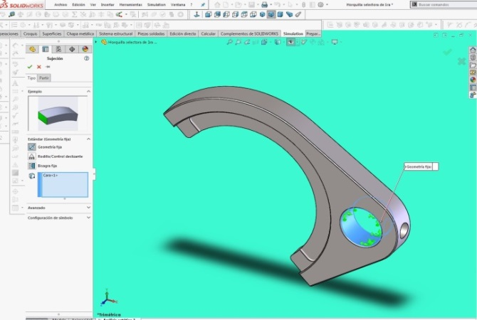

Figura 4 *Estudio de topología de la horquilla*

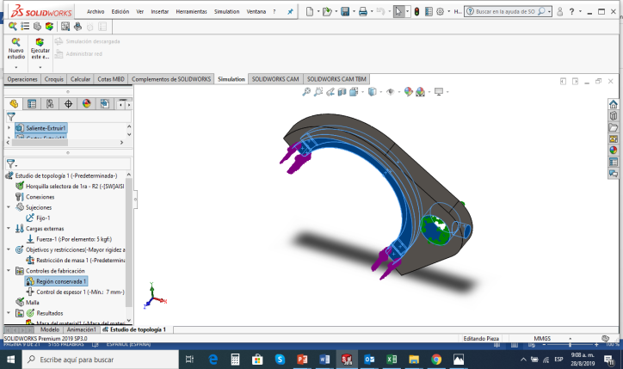

Figura 5 *Región conservada, cargas y sujeciones de horquilla*

1. **Definimos el material (Material: AISI 1045), las sujeciones y las cargas externas**

En el gestor de estudio de topología, en Objetivos y restricciones elegimos la opción de mayor rigidez al cociente de peso (predeterminado) (Fig. 6).

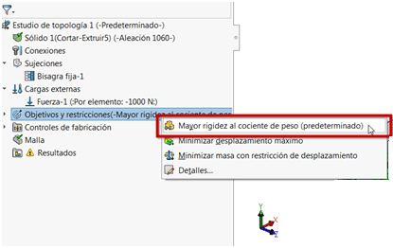

Figura 6 *Objetivos y restricciones – mayor rigidez por unidad de peso*

Disponemos de 3 objetivos,los cuales son:

* **Mayor rigidez al cociente de peso (predeterminado) –** Cuando se selecciona Mayor rigidez al cociente de peso, el algoritmo trata de minimizar el cumplimiento global del modelo, que es una medida de la flexibilidad general (recíproco de la rigidez). El cumplimiento viene definido por la suma de energía de todos los elementos.
* **Minimizar desplazamiento máximo –** La optimización proporciona el diseño más rígido que pesa menos que el diseño inicial y minimiza el desplazamiento máximo observado.
* **Minimizar masa con restricciones de desplazamiento –** El algoritmo busca reducir la masa de un componente mientras se restringe el desplazamiento

1. **En la ventana de Objetivos y Restricciones, vamos a reducir el porcentaje de masa (Fig. 7).**

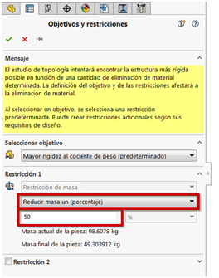

Figura 7 *Reducción del porcentaje de masa*

En la primera restricción, para Reducir masa un (porcentaje), definimos 50 (%) como Valor de restricción.

*Nota: Las restricciones limitan las soluciones de espacio de diseño, podremos definir hasta dos restricciones para un único objetivo. Disponemos de 2 tipos de restricciones, a saber:*

*Restricción de masa – El algoritmo de optimización intentará alcanzar la reducción de masa objetiva para la forma final mediante un proceso iterativo.*

*Restricción de desplazamiento – Establece el límite superior para el componente de desplazamiento seleccionado.*

1. **En el gestor de estudio de topología, elegimos Controles de fabricación y agregamos región conservada (Fig. 8 y 9).**

En Región conservada agregamos todas aquellas caras que necesitamos conservar (la ventana ofrece la posibilidad de dar un valor de profundidad a esa región conservada).

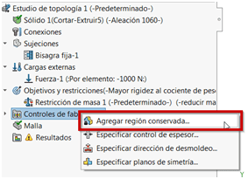

Figura 8 *Cuadro diálogo región conservada*

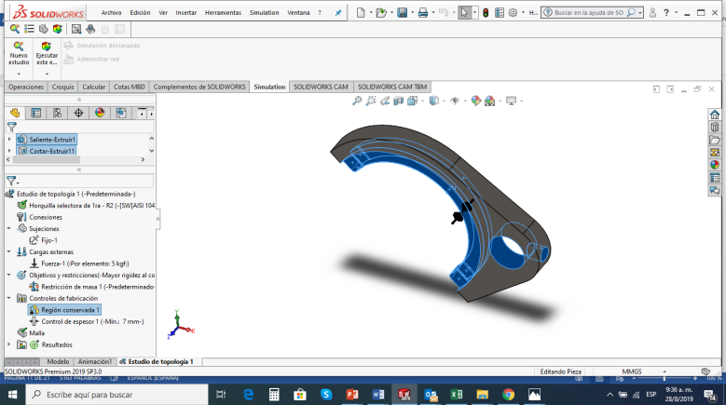

Figura 9 *Selección de región conservada*

*Nota: Las restricciones de fabricación garantizan que se pueda extraer la forma optimizada de un molde o que pueda estamparse con una herramienta o un troquel.*

*Disponemos de 4 restricciones:*

* *Región conservada*
* *Control de desmoldeo*
* *Control de simetría*
* *Control de espesor*

1. **Malla el modelo (Fig. 10)**

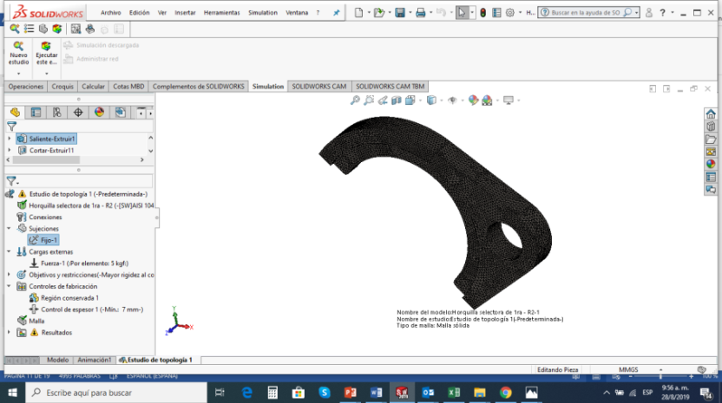

Figura 10 *Malla del modelo*

1. **Ejecutamos este estudio (Fig. 11).**

El algoritmo de optimización, a través de varias iteraciones, intentará alcanzar la convergencia. Podemos consultar en tiempo real la convergencia tanto del Objetivo (mayor rigidez) como de la Restricción (Masa).

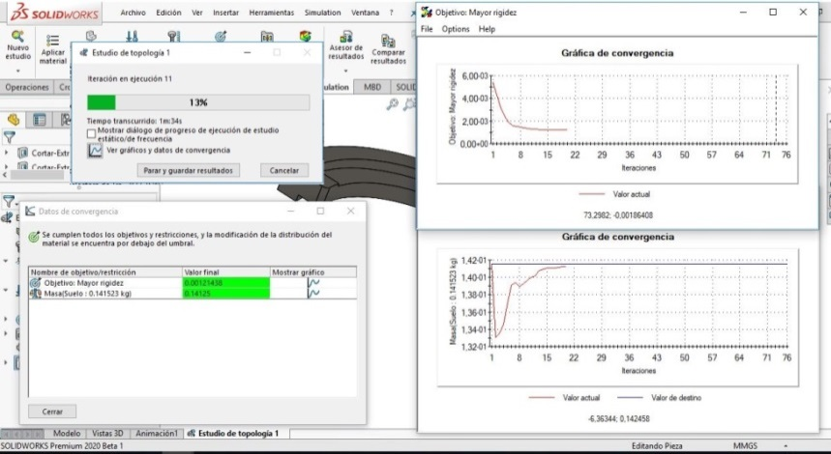

Figura 11 *Convergencia en tiempo real de rigidez como de masa*

1. **Visualización de los resultados (Fig. 12)**

En Resultados, Masa del material nos muestra iso valores de las densidades de masas relativas de los elementos. Se puede controlar con un deslizante los valores de todos los elementos con densidades de masa relativas superiores a 0,3.

Es posible desplazar el control deslizante del iso valor hacia la derecha para eliminar un poco más la masa de la forma optimizada.

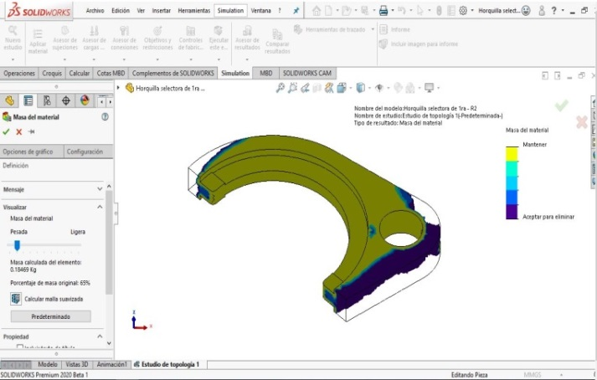

Figura 12 *Visualización de isovalores de densidad de masa*

1. **Cálculo de la malla suavizada (Fig. 13).**

El programa crea superficies lisas de la forma optimizada, suaviza al máximo y asígna un color único.

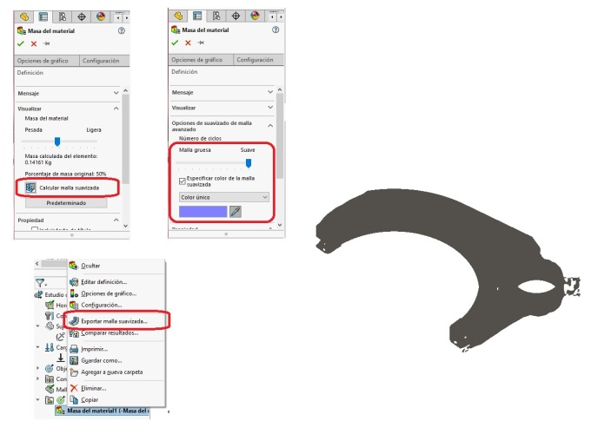

Figura 13 *Cálculo de la malla suavizada*

1. **Ajuste del modelo a la forma optimizada (Fig. 14)**

Se puede exportar los datos de malla suavizada de la forma optimizada como nueva geometría.

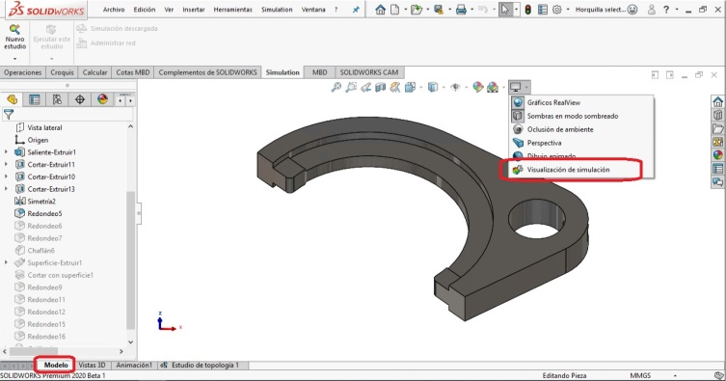

Figura 14 *Ajuste del modelo a la forma optimizada*

1. **Visualización de simulación (Fig. 15)**

Se mostrará el modelo y su forma optimizada de manera simultánea, esto nos permitirá aplicar operaciones de sustracción en aquellas zonas donde no se requiere material.

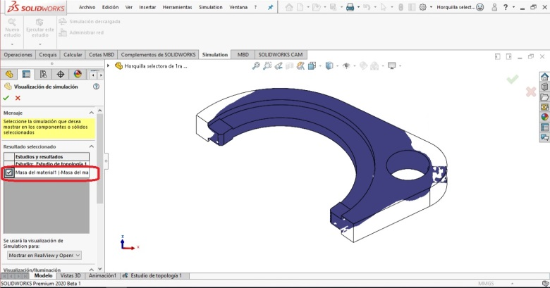

Figura 15 *Resultado masa de material de horquilla*

1. **Croquis sobre las caras del modelo y las regiones a sustraer del mismo (Fig. 16).**

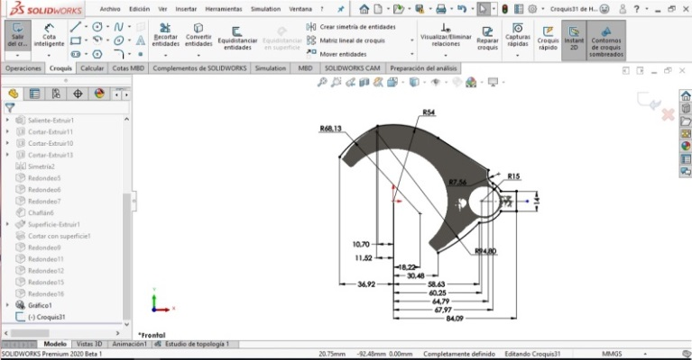

Figura 16 *Croquizado de las regiones a sustraer del modelo*

1. ***Ocultamos de nuevo la visualización de simulación (fig. 17)***

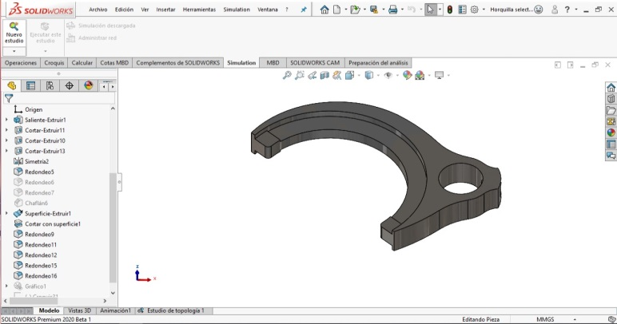

Figura 17 *Resultado del rediseño de la horquilla*

1. ***Se realiza una comprobación del modelo optimizado (Fig. 18 y 19)***

Comprobamos el modelo resultante, realizando un Estudio Estático para confirmar que las tensiones están dentro de los límites admisibles.

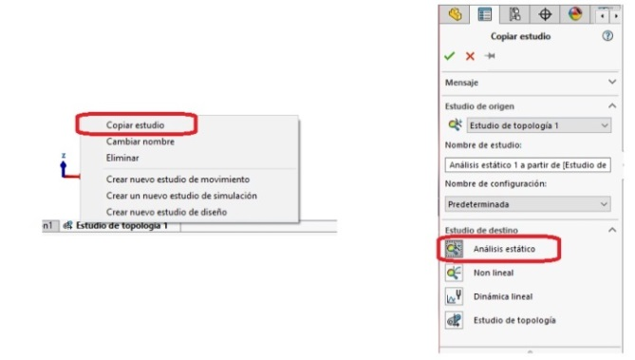

Figura 18 *Configuración del análisis estático*

1. ***Creamos la malla y ejecutamos el estudio (Fig. 20)***

Verificamos que, efectivamente, las tensiones no superan el límite elástico del material.

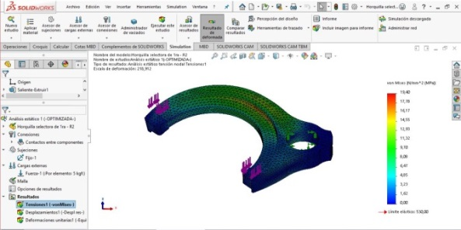

Figura 19 *Cálculo de tensiones Von Mises para el rediseño*

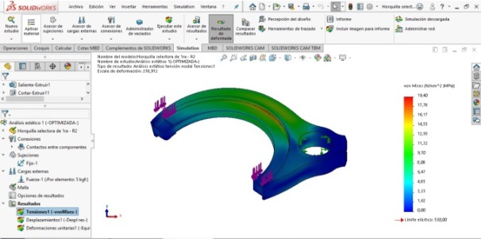

Figura 20 *Verificación de tensiones del rediseño de la horquilla*

1. **CONCLUSIONES**

En este trabajo, el problema de máxima rigidez con restricción de volumen fue implementado usando el método de la optimización topológica. La solución utilizada para el desarrollo del cálculo desarrollado proporciono resultados coherentes. Finalmente, una pieza mecánica fue rediseñada con el propósito de reducir su peso. La solución generó una pieza óptima con una geometría similar, más estilizada, que fue interpretada para obtener un modelo CAD de la pieza mecánica optimizada. El programa de CAD permitió calcular una reducción de peso de 25 %. El software Solidworks Simulation permitió calcular los factores de seguridad, mostrando que en el caso de la pieza optimizada se redujo un 25 % de su masa. Sin embargo, el valor final aún cumple las especificaciones de diseño. Los resultados obtenidos muestran que la OT es una técnica muy útil en el diseño de piezas mecánicas de peso reducido. Las topologías obtenidas llevan, después de un proceso de interpretación, a piezas mecánicas más livianas, manteniendo una resistencia mecánica comparable, según el análisis estático. Las geometrías complejas que se obtienen con la OT pueden ser fácilmente fabricadas con las técnicas modernas de manufactura aditiva.

1. **REFERENCIAS**
   1. Bendsoe, M. P. & Sigmund, O. (2003). Topology Optimization: Theory, Methods and Applications. Berlín: Springer Verlag.
   2. Kikuchi, N., Nishiwaki, S., Fonseca, L. S. O. & Silva, E. C. N. (1998). Design optimization method for compliant mechanisms microstructure. Comput. Methods Appl. Mech. Engrg. 151, 401-417.
   3. Nishiwaki, S., Frecker, M. I., Min, S. & Kikuchi, N. (1998). Topology optimization of compliant mechanisms using the homogenization method. Int. J. Numer. Meth. Engng. 42, 535 -559
   4. Timoshenko, S. & Goodier, J. (1970). Theory of Elasticity. New York: Mc Graw-Hill.
   5. Logan, D. L. (2007). A First Course in the Finite Element Method. Thompson, Canada.
   6. Carbonari, R. C. (2003). Projeto de atuado- res piezelétricos flextensionais usando o método de otimização topológica. Master’s thesis, Escola Politécnica da Universidade de São Paulo.
   7. Lin, J., Luo, Z. & Tong, L. (2010). A new multi-objective programming scheme for topology optimization of compliant mechanisms. Struct Multidisc Optim 40, 241-255.
   8. Tesis Doctoral “OPTIMIZACIÓN DE FORMA Y TOPOLOGÍA CON MALLA FIJA Y ALGORITMOS GENÉTICOS” Dr. Ing. Mariano Victoria Nicolás - Cartagena, abril de 2006 UNIVERSIDAD POLITÉCNICA DE CARTAGENA
2. **Agradecimientos**

Los autores de este trabajo desean agradecer al Docente tutor Magister Ing. Gerardo Franck de la Universidad Nacional del Litoral por su permanente apoyo en el área de Métodos Numéricos en el desarrollo de nuestros proyectos y publicaciones